**Тема:**

Подготовка к обучению грамоте старших дошкольников с использованием авторской парциальной образовательной программы по речевому развитию детей дошкольного возраста «Путешествие в страну Грамматики».

**Субъект образовательной деятельности:**

**-** воспитанники компенсирующих/ комбинированных групп для детей с ТНР;

-инклюзивных групп с различной степенью включенности;

-воспитанники групп общего типа, в том числе с доминантой детей- инофонов (билингвов).

**Автор:** Каночкина Ольга Евгеньевна, учитель-логопед МБДОУ д/с № 465,

г. Новосибирск, 2025г.

Содержание

Аннотация__________________________________________________стр.3

Введение____________________________________________________стр.3-5

Основная часть______________________________________________стр.5-13

Целевые ориентиры программы_______________________________стр.13

Мониторинговые мероприятия________________________________стр.13-14

Выводы___________________________________________________стр.14

Рекомендации______________________________________________стр.14

Список литературы_________________________________________стр.15

Приложения_______________________________________________стр.15

Полный пакет конкурсной работы _____________________________стр.15

**Аннотация**

Материал включает в себя авторскую сказку «Путешествие в страну Грамматики», методические рекомендации по ее использованию в образовательном процессе по подготовке к обучению грамоте старших дошкольников групп с ТНР, инклюзивных групп различной степени включенности, а также общеразвивающих групп с превалированием детей-инофонов (билингвов)). В перечень представленной работы также входит примерный перспективно –тематический план по подготовке к обучению грамоте, выстроенный с учетом коллаборации сказки и методик программы «ПРОДЕТЕЙ» (ред. Юдиной Е. Г, Бодровой Е.В.), краткое описание практики использования парциальной программы, также мониторинговые мероприятия с целью отслеживания эффективности педагогической деятельности по программе и целевые ориентиры на этапе перехода на начальную ступень школьного образования.

* Примечание:

**Данная разработка также может использоваться учителями начальных классов, педагогами дополнительного образования, родителями. Помимо этого, - методическая мобильность программы позволяет учитывать эпидемиологические и политические реалии современного мира (пандемии, СВО) и строить педагогическую деятельность как в традиционном формате, так и в дистанционном.**

**Введение**

Не один десяток лет шла дискуссия в Российской педагогике: «Нужно ли ребенка в ДОУ учить читать?» И вот, с введением ФОП ДО утратилась причина «ломать копья» в споре между педагогами «дошколки» и учителями начальных классов. Однозначность федерального документа положила конец непримиримым разногласиям двух систем образования: дошкольной и начальной школьной!

В Приказе Минпросвещения России от 25.11.2022 N 1028 "Об утверждении федеральной образовательной программы дошкольного образования" в п.20.7 сказано следующее: «Дошкольников 6-7 лет необходимо упражнять в составлении предложений из 2 - 4 слов, членении простых предложений на слова с указанием их последовательности. Формировать у детей умение делить слова на слоги, составлять слова из слогов, делить на слоги трехсложные слова с открытыми слогами; знакомить детей с буквами; **читать слоги, слова, простые предложения из 2 - 3 слов».**

Но, может быть иная ситуация с адаптированными программами?! Обратимся к первоисточнику, к ФАОП. В п. 43.11.3 так говорится о подготовке к обучению грамоте детей с ТНР: «Необходимо знакомство с буквами, соответствующими правильно произносимым звукам. Обучение элементам звуко-буквенного анализа и синтеза при работе со схемами слога и слова. Чтение и печатание отдельных слогов, слов и коротких предложений. Подготовка к овладению элементарными навыками письма и чтения включает в себя закрепление понятий "звук", "слог", "слово", "предложение", "рассказ"; анализ и синтез звуко-слоговых и звуко-буквенных структур».

И еще один аспект подготовки к обучению грамоте - социокультурный, связанный с адаптацией детей - инофонов к русскоязычной среде. В настоящее время педагогические работники ДОУ постоянно сталкиваются с проблемой, когда к ним поступают дети с низким, а порой и нулевым уровнем владения русским языком. Однако, интеграционные процессы ведут к тому, что с каждым годом количество детей- билингвов будет только увеличиваться, и их вхождение в русскоязычное общество диктует, в том числе, и качественную подготовку к обучению письму и чтению. В большинстве случаев такое обучение для детей- инофонов должно носить характер экспресс- программ. Почему экспресс?! Потому что с апреля 2025 года в России заработали новые правила приема в школы детей-мигрантов. Теперь школьники должны сдавать экзамен на знание русского языка — без него в учебное учреждение ребенка не зачислят. Как сообщил председатель Госдумы Вячеслав Володин, из 1762 записавших на тестирование 81% было отказано в принятии документов. Всего до экзамена допустили 335 человек, при этом сдавать его пришли только 44 ребенка, а с заданиями справились лишь 27.

Исходя из вышеизложенного, мы видим, что вопрос: «Должны или не должны обучать грамоте в ДОУ?» снят.

Отныне, «Должны»- окончательно и бесповоротно! Теперь встает другой вопрос: Как это сделать эффективно, а самое главное, интересно для детей! Ведь подход к обучению грамоте школьников и дошкольников отличается. Все идет от ведущей деятельности. Нельзя на дошкольников переносить учебную активность, «усаживать за парты». Нужна игра или её производная-сказка!

В специализированных группах для детей с ТНР всегда занимались подготовкой к обучению грамоте с целью профилактики дисграфии и дислексии, поэтому много лет назад мной была написана сказка «Путешествие в страну Грамматики». Она практиковалась мной в сочетании с пособием Г.А. Каше «Подготовка к школе детей с недостатками речи». Большой опыт работы в таком содружестве и стабильный положительный результат позволил в дальнейшем превратить данную коллаборацию в парциальную программу.

Приоритетной задачей данной Программы является построение системы коррекционно-развивающей работы в компенсирующих/комбинированных группах для детей с ТНР в возрасте с 6 до 7 лет, предусматривающей полную интеграцию действий учителя-логопеда, воспитателей коррекционных групп и родителей воспитанников. Планирование работы во всех пяти образовательных областях учитывает особенности речевого и общего развития детей данной категории. Комплексность педагогического воздействия направлена на выравнивание речевого и психофизического развития детей и обеспечение их всестороннего гармоничного развития.

Программа, дополненная также методиками образовательной программы «ПРОДЕТЕЙ», представляет собой выверенную, отработанную педагогическую технологию, четкое следование которой позволит привести учителям-логопедам ДОУ в соответствие с ФОП работу по подготовке детей с ОВЗ к обучению грамоте.

**Основная часть**

**Содержательный раздел**

Программа подготовки детей к обучению грамоте предполагает работу по направлениям:

• звуковой анализ слов;

• членение слов на слоги, составление слоговой схемы;

• звуко-слоговой анализ слов различной сложности;

• умение составить схему слова из полосок и фишек;

• звуки гласные и согласные, твердые и мягкие. Качественная характеристика звуков;

• умение подбирать слова к данным схемам. Умение подбирать слова к данной модели (первый звук твердый согласный, второй гласный, третий мягкий согласный, четвертый гласный и т.п.).

• закрепление навыка подбора слов к звуковым схемам или по модели.

Непосредственную работу по программе необходимо начинать с изучения рекомендаций к ней, а именно:

1. **Девять причин, по которым я рекомендую использовать сказку**

* Только игра и сказка наполнены для ребёнка личностно-значимым смыслом. Такие понятия как «гласный», «согласный», «звонкий», «глухой» и т.д. сами по себе этого смысла для ребёнка лишены. Своей сказкой я пытаюсь придать грамматическим понятиям личностно – значимый смысл, помочь простроить детям логическую цепочку между названием и значением (красивый голос, глас «гласные звуки», согласные звуки со всем, со всем соглашались их и назвали «согласные звуки» и т. д.).
* Сказка позволяет через конкретные сказочные образы (король Предложение, злой тролль Единица, фея Пятёрка и т.д.) познать сложные языковые понятия.
* Сказка развивает воображение ребёнка а, следовательно, и его речь.
* Рассказывание сказки подкрепляется активным введением графических схем. (Опираясь на схемы, ребёнок учится самостоятельно строить свой ответ) Сказка позволяет в должной мере осуществить комплексный подход в работе.
* Сказка позволяет осуществить комплексный подход в работе с детьми, помимо доминантной образовательной области «Речевое развитие» интегрировать и иные образовательные области,- такие как «Познавательное развитие», «Социально-коммуникативное развитие», «Физическое развитие» (игры с «облаками», «Гусеница», «Лабиринт»).
* Адаптация сказки к любой методике по подготовке детей к обучению грамоте позволяет простроить задания таким образом, чтобы они могли использоваться не только в совместной деятельности взрослого и ребёнка, но и на определённом этапе, в самостоятельной деятельности детей (например, игра «Сколько слов «съела» гусеница?», «Облака», «Лабиринт»).
* Сказка позволяет привлечь родителей в единое образовательное пространство через организацию совместной деятельности с детьми.
* Сказка способствует не только интеграции образовательных областей, но и решению коррекционных задач по подготовке к обучению грамоте в рамках общеобразовательной программы ДОУ, таким образом, педагоги избегают «ножниц» между коррекционными темами и темами групп. А значит, благодаря мультифункциональности, сказка может использоваться как в рамках АОП коррекционных групп с ТНР, так и в программах групп инклюзивной направленности и общеразвивающего профиля.
* Акустическая и графомоторная схожесть проявлений речевых нарушений у русскоязычных детей и у детей-инофонов позволяет использовать сказку в общеобразовательных группах, с доминантой детей, для которых русский язык не является родным.

1. **Шесть советов педагогам по использованию сказки**

* Не предлагайте детям сказку полностью (даже в общих чертах), берите из неё фрагменты, согласно конкретно изучаемой темы.
* Старайтесь в один день непосредственно-образовательной деятельности акцентировать лишь одно языковое понятие, остальные понятия упоминайте вскользь согласно сказочному сюжету, непроизвольное их запоминание лишь позволит в дальнейшем вернуться к этим понятиям при прохождении соответствующих тем.
* Новое языковое понятие обыгрывается не менее 2-3 дней непосредственно образовательной деятельности (при необходимости и больше).
* При переходе к звуко-буквенному анализу, к работе с «волшебными облаками», на первоначальном этапе рекомендую их вырезать из бумаги. Помните, что у ребёнка ранее возникает, а, следовательно, лучше развито наглядно- действенное мышление.

На следующих этапах пойдёт усложнение работы не только с учётом увеличения количества звуков, но и с учётом постепенного перехода к наглядно-образному и даже понятийному мышлению. (Ребёнок со временем отойдёт от вырезанных «облаков» и начнёт «двигать» их зрительно).

*1 этап: «облака» из бумаги*

**К 2**

**К 1**

**А 1**

**А**  2

**А К**

**К А + « надевание «костюмчиков» и «платьиц»**

*2 этап: «облака» «двигаются» зрительно*

***2 И 1***

**1 Л 2**

222

***зрительно***

**И Л Л И**

3 этап: «облака» «двигаются» зрительно и одновременно увеличивается количество звуков

**К** 3

**О** 2

***зрительно***

**С** 1

**С О К**

* Учитывайте при подготовке следующий нюанс - один и тот же набор звуков может образовывать разные слова:

**А 4**

**И 2**

А 4

**Л** 1

**И** 2

С 3

**С 1**

**Л 3**

**А** 4

**Л И С А С И Л А**

* Как можно больше вводите опорных схем, зарисовок, особенно при изучении следующих тем:
* Предложение. Пунктуация в конце предложения.
* Предлоги и союзы в предложении.
* Ударение.
* Слова и слоги.
* Гласные буквы. Гласные звуки и буквы, смягчающие впередистоящий согласный звук.
* Уделяйте больше внимания интегрированным играм «Гусеница», «Облака», «Лабиринт»

**Перейдем к знакомству со сказкой.**

**Парциальная программа с текстом сказки:** [**https://cloud.mail.ru/public/h973/6eof4rEHM**](https://cloud.mail.ru/public/h973/6eof4rEHM)

Как правило, в один день непосредственно-образовательной деятельности акцентируется лишь одно языковое понятие, остальные понятия упоминаются вскользь согласно сказочному сюжету. Детям не предлагается сказка в полном объёме, из неё берутся фрагменты, согласно изучаемой темы.

Так, при знакомстве с гласными берётся следующий отрывок сказки: «В тридевятом царстве, в тридевятом государстве в долине «Красивой и правильной речи» раскинулась страна «Грамматика». Правил этой страной добрый и справедливый король- король «Предложение». Девочки в этой стране были самые красивые, самые умные, они имели такой звонкий голосок, что никто и ничто не могло помешать им петь свои песенки (ни губки, ни зубки). Оттого, что девочки имели самый красивый голос, глас - их и назвали - **гласные звуки.** Девочки носили красные платьица. (Простроена логическая цепочка: **глас гласные звуки)**

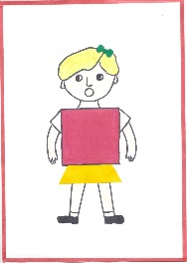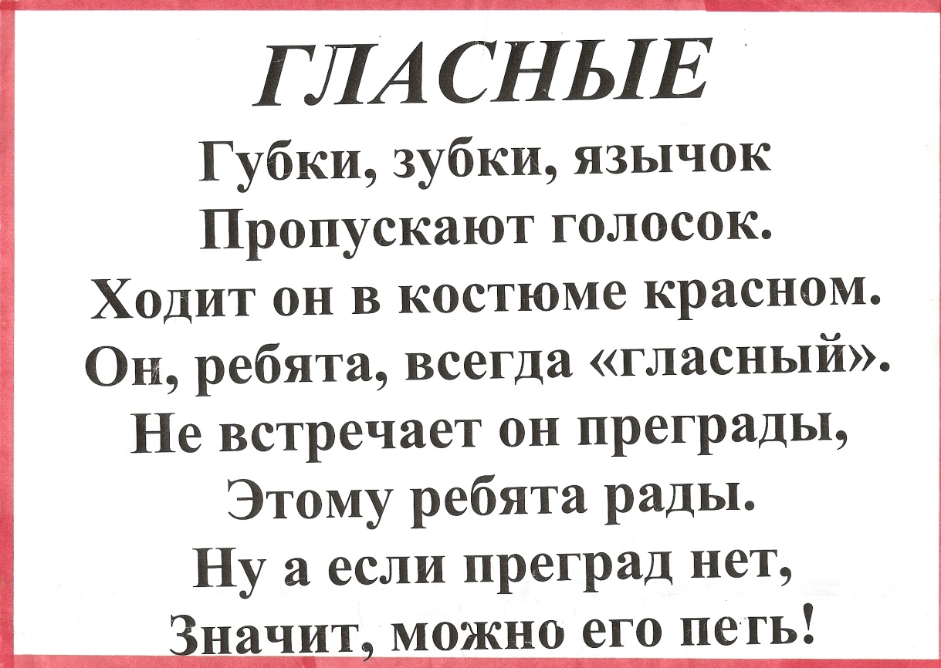

Одновременно идёт зарисовка схемы, выбор значков для схемы идёт от предложений детей: «Как мы зарисуем, что нет преграды, как то, что их можно петь и тянуть?» и т. д.)

**У**

послушные, со всем, со всем согласные, чтобы им не сказали, так их и прозвали – **«согласные звуки»** (Простроена логическая цепочка: мальчики соглашались со всем, что им не скажут, вот их и прозвали **«согласные звуки»).** Мальчики тоже хотели петь свои песенки, но струйке воздуха постоянно что-то мешало свободно идти: то губки, то зубки, так что хоть они и называли свои звуки песенками, н петь и тянуть их не могли. (Последнее говорится для того, что согласные звуки в своей практике мы будем называть далее «песенками комарика, жука» и т.д., и дети могут начать путать понятия «песенка» и «способность петь и тянуть»). На своей груди, как самую драгоценную медаль, они носили колокольчики, которые подарил им король «Предложение». Эти колокольчики звенели, и звук получался звонкий. (**Звенел колокольчик звонкий звук).** Когда мальчики- согласные звуки- были маленькими, их голосок был тонкий, **мягкий** - так их и называли - **мягкие согласные**. Мягкие согласные носили зелёный костюмчик. (**Мягкая травка - зеленого цвета и мягкий согласный- зеленого цвета).** Когда же согласные подрастали - голосок их становился громче, **твёрже** и назывались они уже - **«твердые согласные».** Снимали они зелёный костюмчик и надевали синий. (Твёрдый лёд синего цвета и твёрдые согласные синего цвета).

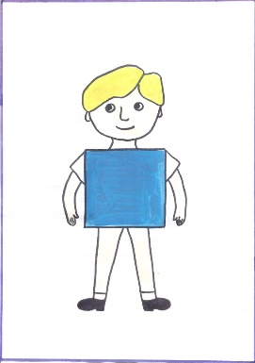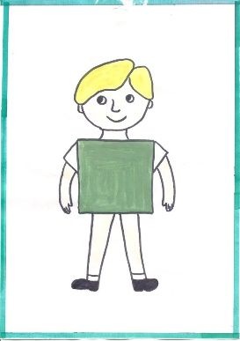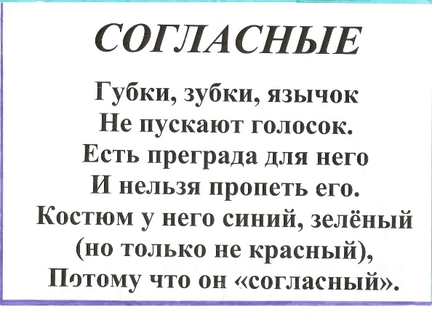

При знакомстве с глухими согласными ввожу дифференциацию понятий «звонкий - глухой согласный» и делаю это следующим образом,- рассказываю эпизод сказки о захвате страны «Грамматики» злым троллем «Единицей»: «Так бы долго и счастливо жили в стране «Грамматики», если бы не захватил страну злой и коварный тролль «Единица». Короля «Предложение» он заключил в темницу, войско слов разбил на части (слоги), (Акцент в данном случае на понятия «слово», «слоги» не делается). Ребёнок непроизвольно запоминает сам сюжет, что позволит в дальнейшем вернуться к этим понятиям при прохождении соответствующих тем) а мальчиков- согласные звуки собрал на площади и потребовал, чтобы они больше никогда не учили детей писать и читать, никогда не вставали рядом с девочками – гласными, не образовывали слоги, а из слогов - слова. Мальчики- согласные звуки хоть до этого со всем, со всем соглашались, но тут возмутились и тогда не у всех, а только у самых непокорных злой тролль «Единица» забрал самое драгоценное, что у них было. А, что же у них было самое драгоценное?- Колокольчики!!! Колокольчики перестали звенеть,- голосок стал тихим, **глухим**. И стали согласные без голоса, колокольчика - **глухими** согласными.

С тех пор так и повелось: разделились согласные на звонкие, (это те, которые произносятся с голосом, с колокольчиком, их злой тролль не наказал) и на глухие (это те, которые произносятся без голоса, без колокольчика, их злой тролль покарал). При знакомстве с каждым звуком идёт зарисовка графических схем.

**П**

П

Опираясь на эти схемы, ребёнок может дать характеристику звука.

Часто использую приём, позволяющий не только осуществить комплексный подход в работе, но и дающий возможность детям делать самостоятельные выводы. Он заключается в следующем: при знакомстве со звуком детям предлагается самостоятельно сделать вывод о том, какой это звук. Взрослый, не комментируя предположения детей, лишь графически фиксирует их ответы.

**Знакомство со звуком В**

|  |
| --- |
| Галя Слава  Савелий Карина  Маша Антон  Ева Г. Ярослав  Настя Г. Артём Х.  Андрей Артём Ф.  Даниил Мухлиса  Ева К. |

Затем идёт подсчёт количества тех детей, кто считает, что звук «гласный», затем тех, кто считает, что он «согласный». Кого больше, какой знак

« ; ; = надо поставить? Подсчёт всех, кто высказался и т.д.)

|  |
| --- |
| **11**- **11 4 - 15**  +  **4**- |

И последним следует вопрос: «Что тебе позволяет думать, что звук «гласный», «согласный»? и т.д.

**В**

**В**

**Целевые ориентиры программы**

Программа позволяет на этапе завершения работы по ней достичь следующие целевые ориентиры:

* ребенок свободно вступает в коммуникацию как со сверстниками, так и со взрослыми;
* чтение становится осознанной потребностью самого ребенка;
* ребенок-инофон переходит на ступень начального школьного образования, имея в своем багаже, приемлемый уровень знания русского языка;
* развивается познавательная активность, базис психологической готовности к школе.

**Мониторинговые мероприятия**

**В группах общего профиля** мониторинг проводится в качестве внутренней экспертизы 2 раза в год (январь- промежуточный срез, май – итоговый) через анкетирование родительского сообщества и аналитику работы по подготовке к обучению грамоте в старших группах ДОУ.

В группах компенсирующей/комбинированной направленности для детей с ТНР аналитика проводится по аналогичной схеме в рамках ППк ДОУ.

Анализ анкетирования: <https://cloud.mail.ru/public/sk8Y/rRYyqKJ6S>

Аналитическая справка и диаграммы: <https://cloud.mail.ru/public/hS6n/VegkSumwk>

**Выводы:**

1. Парциальная программа «Путешествие в страну Грамматики» имеет признаки педагогической технологии, четкое следование рекомендациям программы и достаточный уровень компетенций педагога позволяет достичь стабильный результат с тенденцией к положительной динамике.

2. Программа позволяет включить родителей в образовательное пространство и способствует удовлетворению социального заказа общества, в том числе, на адаптацию детей-инофонов к русскоязычной среде. Таким образом, повышается уровень конкурентоспособности ДОУ.

3. Бенефициарами использования программы являются все участники образовательных отношений.

**Рекомендации:**

1. Старайтесь четко следовать рекомендациям программы, что не исключает сохранение за каждым педагогом права адаптировать сказку по своему усмотрению, согласно той методики, по которой он работает.
2. Используйте программу в коллаборации с методиками программы «ПРОДЕТЕЙ» , где дети работают в парах, оказываю друг другу помощь-«тьюторское сопровождение сверстников». (Это позволяет работать в коммуникации детям с различными уровнями развития (ЗАР; ЗБР), один ребенок в паре выполняет роль «учителя», другой-«ученика»). *Широко используйте данный подход в работе с **семьями детей-инофонов.**
3. В группах компенсирующей направленности для детей с ТНР мониторинговые мероприятия возможно проводить 1 раз в месяц.

**Список использованных источников и литература:**

1. Приказ от 25 ноября 2022г. № 1028 «Об утверждении Федеральной образовательной программы дошкольного образования (Федеральная образовательная программа дошкольного образования)».

## Приказ Министерства просвещения РФ от 24 ноября 2022 г. № 1022 "Об утверждении федеральной адаптированной образовательной программы дошкольного образования для обучающихся с ограниченными возможностями здоровья".

3. Л.С. Выготский. Собрание сочинений в 6-ти томах, М.: Педагогика, 1984г.

4. Юдина Е.Г., Бодрова Е. В. «ПРОДЕТЕЙ» Примерная основная общеобразовательная программа дошкольного образования, Москва 2020г.

## 5. Г.А. Каше «Подготовка к школе детей с недостатками речи: Пособие для логопеда». – М.: Просвещение, 1985. - 207 с., ил.

# 6. [gazeta.ru](https://www.gazeta.ru/social/2025/05/14/21035540.shtml), статья от 18 мая 2025г. «Заведомо дискриминируемое положение»: почти половина детей мигрантов не сдала тест по русскому языку для прохождения в школу.

**Приложения:** [**https://cloud.mail.ru/public/PJc4/o1rHrd2Ud**](https://cloud.mail.ru/public/PJc4/o1rHrd2Ud)

**Полный пакет конкурсной работы:** <https://cloud.mail.ru/public/LAfo/FbT8jTgAG>